El Colegio de Biólogos de Costa Rica
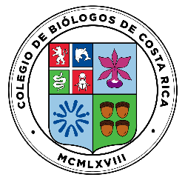

Convoca a Todos(as) sus Agremiados(as)
Lugar: Sede Colegio de Biólogos de Costa Rica, Lourdes de Montes de Oca.

Sábado 6 de diciembre del 2025

Agenda:

Asamblea General Ordinaria Nº01-2025
Primera Convocatoria: 1:00 p.m. Segunda Convocatoria: 2:00 p.m.

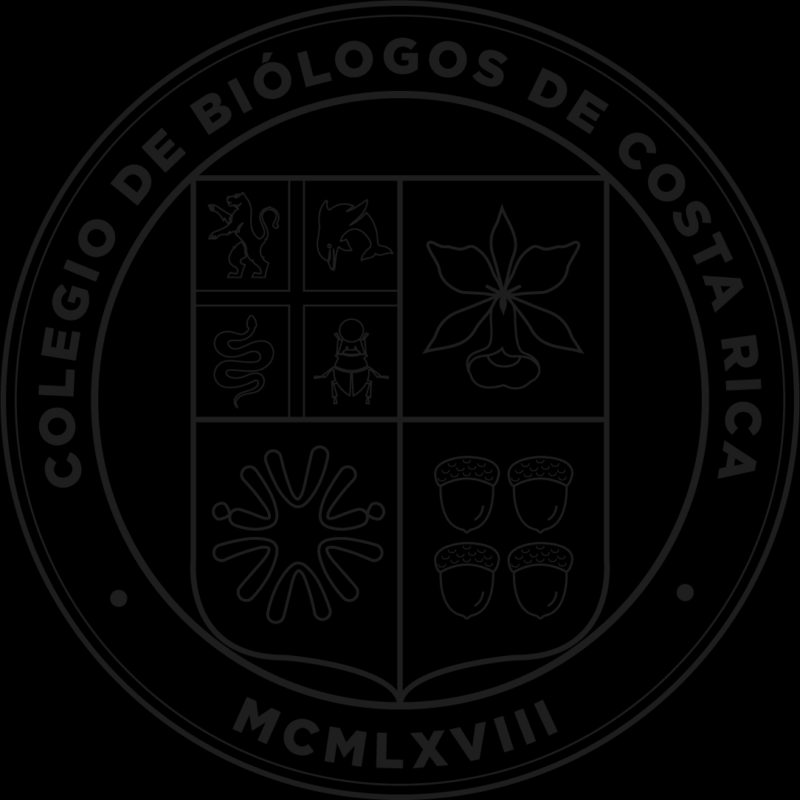
- Comprobación de quorum primera convocatoria.
- Comprobación de quorum segunda convocatoria
- Apertura Asamblea General Ordinaria N° 01-2025 y autorización de ingreso de personal administrativo y de apoyo.
- Himno Nacional.
- Lectura y Aprobación de la Agenda de Asamblea General Ordinaria N°01-2025.
- Lectura y Aprobación del Acta de la Asamblea General Ordinaria N°01-2024 y del Acta de la Asamblea General Extraordinaria N° 01-2024.
- Lectura de Informes:
  - Informe de Presidencia.

  - Informe de Tesorería.
  - Informe de Fiscalía.
- Aprobación del Presupuesto para el periodo 2025.
- Elección y Juramentación del Tribunal Electoral.
- Elección de Puestos de Junta Directiva:

  - Presidencia
  - Secretaria
  - Vocal I
  - Vocal III
  - Fiscal
- Juramentación de Miembros Electos.
- Clausura de Asamblea General Ordinaria N°01-2025.

Solicitamos confirmar su asistencia.
Los documentos que van a ser discutidos para su aprobación estarán disponibles en la página del colegio previo a la Asamblea.

Ana Cecilia Chaves Priscilla Redondo Arias
Presidenta Secretaria

